**Конспект занятия на тему: «Прямой угол»**

**Тип занятия:** открытое занятие с использованием медиапроектора

**Тема**: Прямой угол

**Цель**: знакомство с понятием «прямой угол»

**Задачи**: учить распознавать прямой угол и чертить его, развивать познавательную активность; воспитывать активность, усидчивость, прилежание в процессе учения.

**Оборудование**: презентация к занятию, карточки с заданиями для каждого учащегося.

**Ход занятия**

1. Организационный момент.

- Здравствуйте, ребята! Мы продолжаем говорить об углах. И целью сегодняшнего занятия является знакомство с понятием «Прямой угол» (слайд 1). Мы будем учиться распознавать прямой угол на чертеже и чертить его. В этом нам помогут Веселые человечки, которые снова пришли к нам на занятие! Здравствуйте, Карандаш, Незнайка, Буратино и Самоделкин! (слайд 2)

1. Ход занятия
2. Проверка полученных знаний

- Вспомним, что называется вершиной угла? Сторонами угла? (Дети дают ответы).

- Отметьте в задании 1 вершины углов красным, а стороны – синим (Задание 1).

- Молодцы. Все справились отлично!

1. Актуализация знаний

Веселые человечки, о чем вы расскажете нам сегодня?

- Сегодня мы продолжим говорить об углах, - сказал Карандаш (слайд 4).

- Я больше не хочу заниматься углами, - пробормотал Незнайка, - чертим углы, сравниваем, вырезаем. Для чего мы их узнали? Кому они нужны?

- Как кому?! - воскликнул Карандаш. – Да всем нужны: рабочему, инженеру, строителю, архитектору…

- Кто такие архитекторы? Те, кто строит дома? - спросил Незнайка.

- Нет, строят дома строители, - ответил Самоделкин, - а архитектор чертит дом на бумаге, потом по его чертежу строят дом. Посмотри сколько разных углов на чертеже.

- Где же углы? Я не вижу ни одного,- сказал Буратино (слайд 5).

- А вы видите, ребята? Помогите Буратино. Обведите все углы красным карандашом (Задание 2).

3. Введение нового понятия

- Теперь вижу! – воскликнул Буратино, - спасибо, ребята. Только мне кажется, что все они одинаковые.

- Правильно, на этом чертеже все углы одинаковые. Это **прямые** углы.

- Ой уж, одинаковые! – закричал Незнайка. – Что-то не верится.

- Мы можем в этом убедиться. Для этого нам потребуется чертежный треугольник. У него один угол прямой. Надо наложить углы друг на друга. И если стороны угла пойдут по сторонам треугольника, то угол прямой (слайд 7).

- Нет у меня треугольника, - расстроился Незнайка, - что же делать?

4. Практическая работа

- Тогда мы вместе с ребятами сделаем фигуру, у которой будет прямой угол. И с ее помощью проверим, являются ли углы на чертеже прямыми.

- Ура! И я хочу сделать!

- Возьмите лист бумаги непрямоугольной формы. Согните его пополам. А теперь сверните лист пополам еще раз. Разверните лист и посмотрите, что получилось. Что вы видите? (слайд 8)

-4 одинаковых угла.

- Верно. Получилось 4 одинаковых угла. И они все прямые. Сверните деталь обратно. Что теперь вы видите?

- Теперь получился один угол.

- Правильно. И этот угол прямой.

5. Выполнение задания 2.

- Проверьте с помощью этой детали, являются ли углы на чертеже прямыми? ( Задание 2. Дети работают на карточках).

- Ребята, посмотрите, пока вы выполняли задание, Буратино где-то достал чертежную линейку и старается удержать ее на носу. Вот непоседа! (слайд 9) Буратино! Ты что, все уже узнал и все понял?

- Конечно!

- Ну-ка, начерти нам парочку прямых углов! (слайд 10)

- Ребята, вы согласны, что эти углы прямые? (Нет.)

5. Построение прямого угла с помощью чертежного треугольника.

- Помогите Буратино, начертите три прямых угла. Используйте для построения чертежный треугольник (Задание 3).

- Все ты прослушал, Буратино! Посмотри на рисунки, сделанные ребятами. А на следующем рисунке вы видите прямые и непрямые углы (слайд 11).

Запомнил, Буратино?

- Запомнил.

6. Выполнение задания 4.

- А теперь выполни вместе с ребятами задание 4. Выпиши номера прямых углов. Можно воспользоваться фигурой, которую мы сделали, или чертежным треугольником (Задание 4, слайд 12).

- Замечательно. Все справились с этим заданием.

7. Выполнение задания 5.

- Посмотрите, Самоделкин принес вот такую рыбку. Он просит вас отыскать и отметить все прямые углы (Задание 5, слайд 13).

1. Подведение итогов

- Давайте вместе вспомним, с каким новым понятием мы познакомились сегодня? (Прямой угол) С помощью какого инструмента можно проверить, прямой угол или нет? (Чертежный треугольник) С помощью какого инструмента можно начертить прямой угол? (Чертежный треугольник)

- Молодцы, ребята! Веселые человечки очень довольны вашей работой на занятии. Теперь вы знаете, что такое прямой угол и сможете его начертить. Спасибо, Веселые человечки, что пришли к нам сегодня! Ждем вас в гости снова!

*Карточка с заданием для каждого учащегося*

***Прямой угол***

Задание 1.

Задание 2.

Задание 3.

Задание 4.

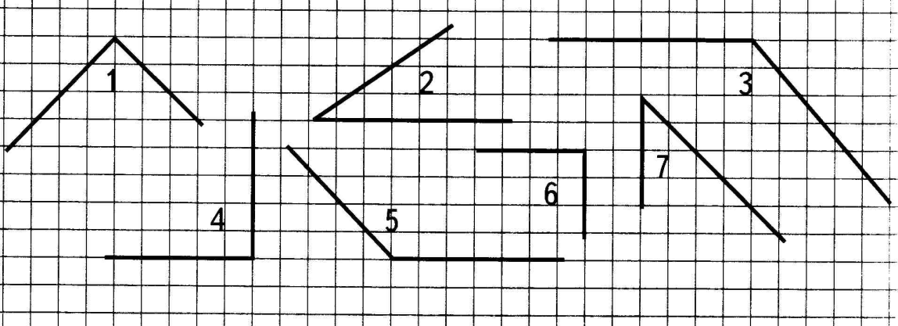

Задание 5.

